Rapport d’intervention
Nina Carducci

I - Comparatif avant et après optimisation

II - Détails des optimisations effectuées

III - Accessibilité du site

IV - Détails des réalisations additionnelles demandées par la cliente

V - Cahier de recette

VI - Rapport Rich Snippet

VII - Rapport complet Lighthouse

I - Score Lighthouse

Score Lighthouse avant optimisation

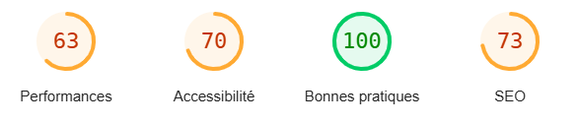

Score Lighthouse après optimisation

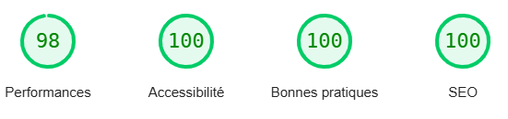

II - Détails des optimisations et interventions effectuées

1 - Les images
Le projet comporte originellement 14 images pour un poids total de 29.4MB. Nous avons effectué les modifications suivantes aux images :
- changement de format (JPG => WEBP)
- légère compression (92% de qualité restituée)
- dimensions plus cohérentes
Après les modifications, le poids total des images est de 0.758MB, soit un gain de 97.5%.

2 – Diffusions différées
Pour optimiser les performances, certains fichiers ont été différés, tel que:
- 3 fichiers javascript
- attribut loading="lazy" sur toutes les images sous la ligne de flottaison

3 – SEO

- création des résultats enrichis (en display none)
- création des balises META titre, description, et robot
- création des balises META pour réseaux sociaux (twitter + open graph)
- création des balises de structurations sémantiques

III - Accessibilité du site

Accessibilité avant optimisation

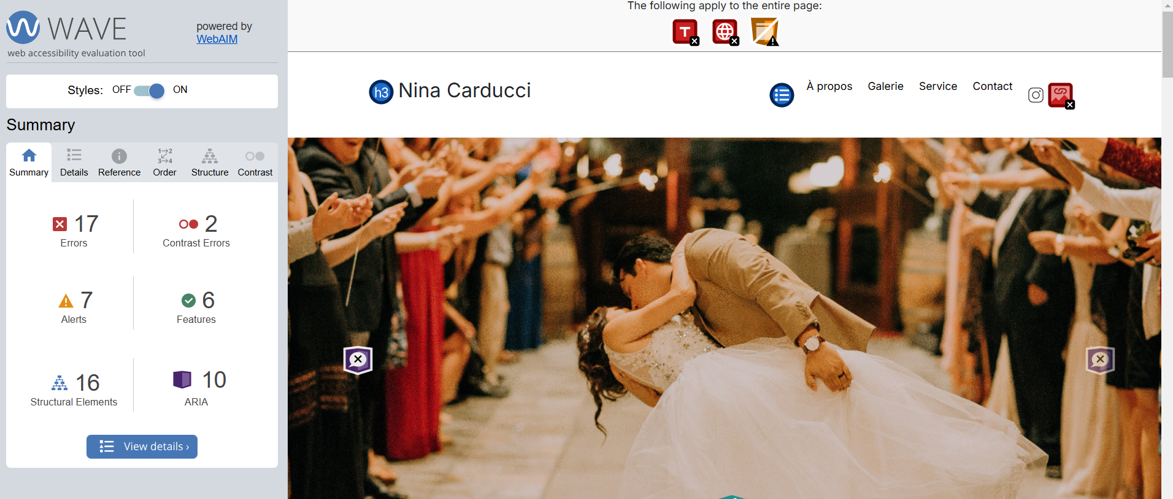

Accessibilité après optimisation
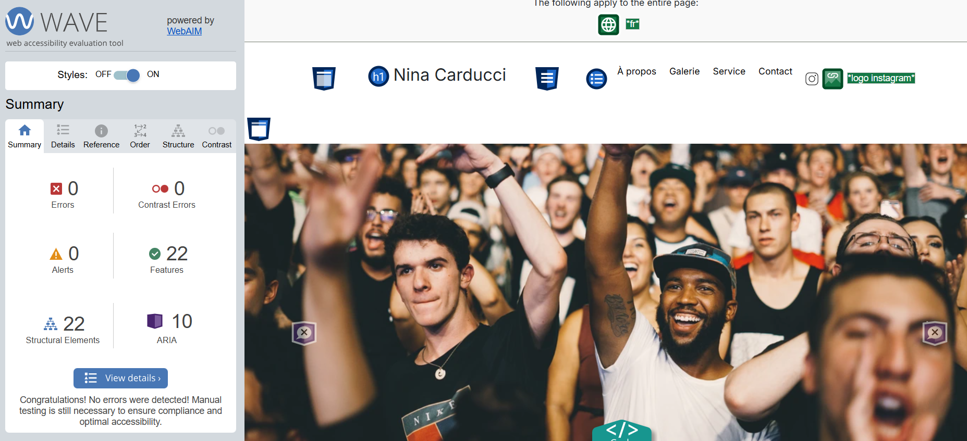

Modifications effectuées

-Nouvelle couleur pour un meilleur contraste sur le changement d’image du carrousel
-Sur les filtres de la galerie, les titres gardent leur couleur initiale (noir au lieu de blanc)
-Ajout d’une balise méta TITLE
-Ajout d’un attribut ATL à chaque image du site
-Ajout d’une ancre de lien pour Instagram (puis le masquer, mais reste disponible pour les liseurs d’écran)
-Ajout d’un attribut langue en français (lang = «fr»)
-Liaison des balises du formulaire avec leur balises labels (attribut «for» ajouté)
-Réorganisation des en-têtes (h1, h2 etc) du fichier HMTL

IV - Détails de réalisations additionnelles à la demande du client

1 – Affichage du fond coloré sur les filtres de la galerie
Correction du fichier CSS

2 – Possibilité de parcourir les images depuis la modale
Correction du fichier Javascript

V - Cahier de recette
Détail des fonctionnalités à débugger et de leur statut :

ID | ACTION | Résultat initial | Résultat attendu | statut | commentaire
1 | Clic sur les boutons de  catégories de la galerie  d'images.  ’ | Le fond de couleur doré ne s’affichait pas au click. | Le fond de couleur doré s’affiche au click. | Résolu | Fichier Css, ligne 113, ajout du ‘-tag’ sur la classe ‘.nav-link.active
2 | Clic sur les flèche dans la fenêtre  modale du diaporama  de la galerie. | Les flèches de la modale ne fonctionnaient pas pour un retour à l’image précédente. | Les flèches de la modale fonctionnent pour un retour à l’image précédente. | Résolu | Fichier JS, ligne 153: index= i devient index = i-1

VI - Rapport Google Rich Snippet

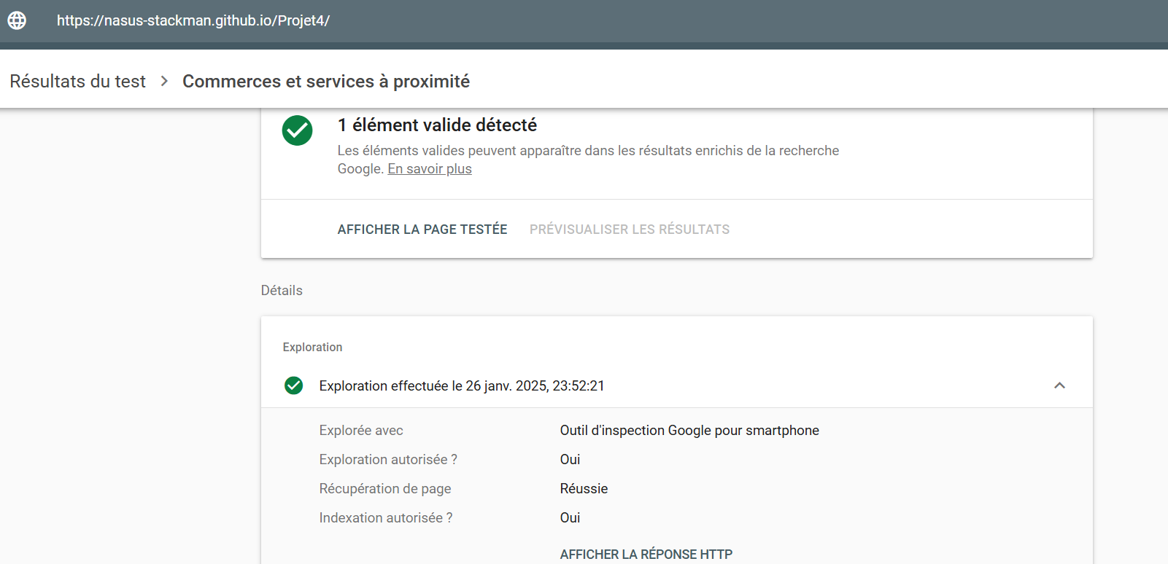

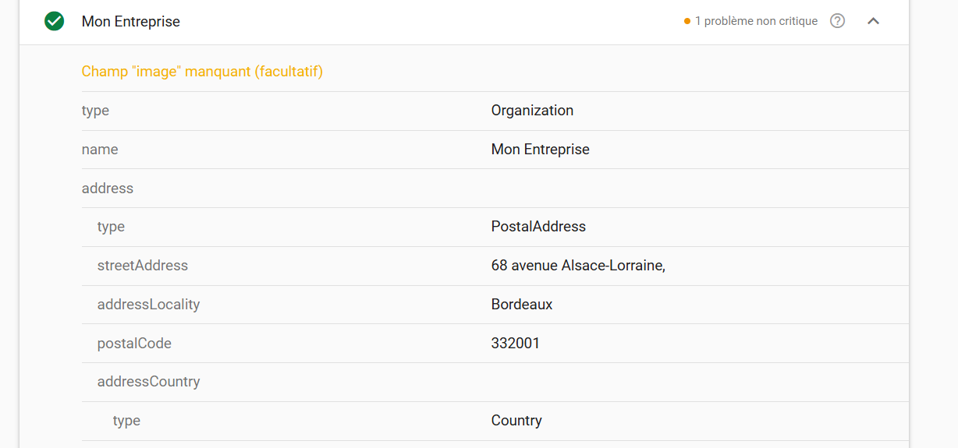
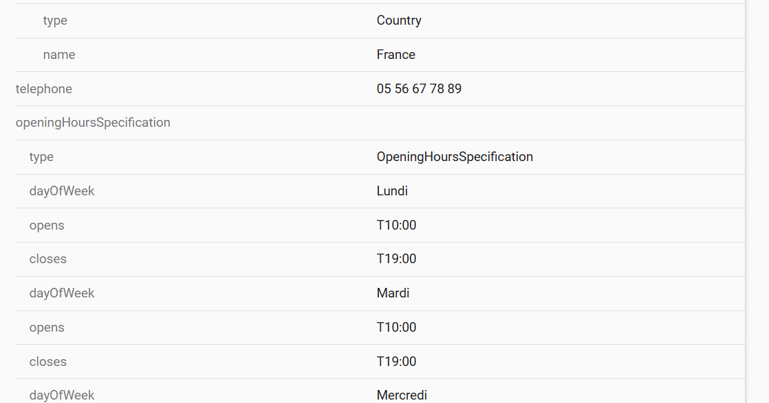

VII - RAPPORT COMPLET LIGHTHOUSE
